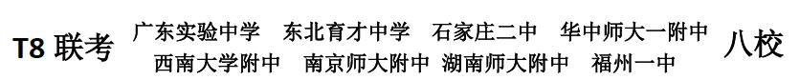
2021届高三第一次学业质量评价（T8联考）
数学试题

一、选择题：本题共8小题，每小题5分，共40分．在每小题给出的四个选项中，只有一项是符合题目要求的．
1．若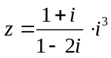，则z的虚部为
A． B．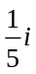 C． D．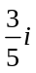
2．已知集合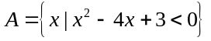，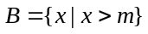，若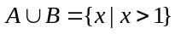，则
A．m1 B．1≤m<3 C．1<m<3 D．1≤m≤3
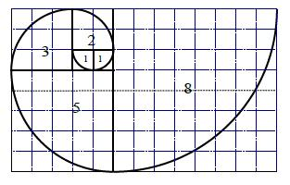
3．斐波那契螺旋线被誉为自然界最完美的“黄金螺旋”，它的画法是：以斐波那契数：1，1，2，3，5，…为边的正方形拼成长方形，然后在每个正方形中画一个圆心角为90°的圆弧，这些圆弧所连起来的弧线就是斐波那契螺旋线．自然界存在很多斐波拉契螺旋线的图案，例如向日葵、鹦鹉螺等．下图为该螺旋线的前一部分，如果用接下来的一段圆弧所对应的扇形做圆锥的侧面，则该圆锥的底面半径为
A．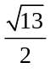 B．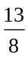
C．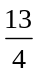 D．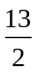
4．设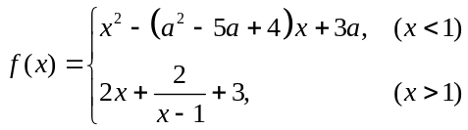，若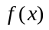的最小值为f(0)，则a的值为
A．0 B．1或4 C．1 D．4
5．已知△ABC中，AB=1，AC=3，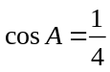，点E在直线BC上，且满足：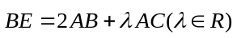，则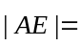
A．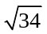 B．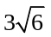 C．3 D．6
6．设双曲线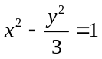的左，右焦点分别为F₁，F₂，过F₁的直线与双曲线的左支交于点A，与双曲线的渐近线在第一象限交于点B，若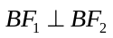，则△ABF₂的周长为
A．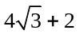 B．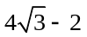 C．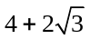 D．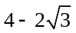
7．已知△ABC中，角A，B满足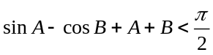，则下列结论一定正确的是
A．sin A<cos C B．sin A>cos B
C．sin B<cos A D．sin C<sin B
8．将一条均匀柔软的链条两端固定，在重力的作用下它所呈现的形状叫悬链线，例如悬索桥等．建立适当的直角坐标系，可以写出悬链线的函数解析式为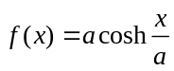，其中a为悬链线系数，cosh x称为双曲余弦函数，其函数表达式为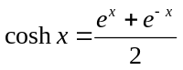，相应地双曲正弦函数的函数表达式为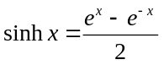．若直线x=m与双曲余弦函数C₁和双曲正弦函数C₂分别相交于点A，B，曲线C₁在点A处的切线与曲线C₂在点B处的切线相交于点P，则
A．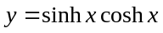是偶函数 B．
C．|BP|随m的增大而减小 D．△PAB的面积随m的增大而减小
二、选择题：本题共4小题，每小题5分，共20分．在每小题给出的选项中，有多项符合题目要求．全部选对的得5分，有选错的得0分，部分选对的得3分．
9．已知圆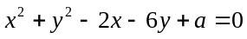上至多有一点到直线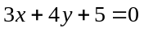的距离为2，则实数a可能的取值为
A．5 B．6 C．7 D．10
10．下列命题中正确的是
A．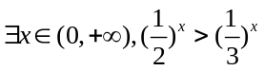 B．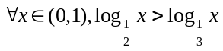
C．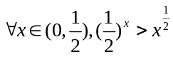 D．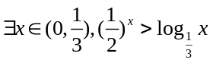
11．已知等比数列{a_{n}}首项a₁>1，公比为q，前n项和为S_{n}，前n项积为T_{n}，函数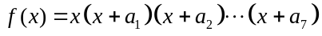，若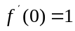，则
A．{lg a_{n}}为单调递增的等差数列 B．0<q<1
C．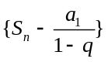为单调递增的等比数列 D．使得T_{n}>1成立的n的最大值为6
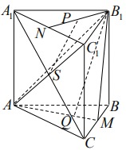
12．在直三棱柱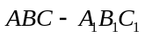中，∠ABC=90°，AB=BC=2，AA₁=2，M是BC的中点，N是A₁C₁的中点，点P在线段B₁N上，点Q在线段AM上，且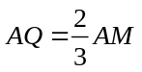，S是AC₁与A₁C的交点，若PS//面B₁AM，则
A．PS//B₁Q
B．P为B₁N的中点
C．AC⊥PS
D．三棱锥P-B₁AM的体积为

三、填空题：本题共4小题，每小题5分，共20分．
13．设随机变量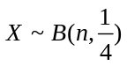，Y=2X+1，若E(Y)=4，则n=________．
14．武汉某学校的四名党员教师积极参加党员干部下沉社区的活动，在活动中他们会被随机分配到A、B、C三个社区．若每个社区至少分配一名党员教师，且教师甲必须分配到A社区，共有________种不同的分配方案．11
15．我国南宋时期杰出数学家秦九韶在《数书九章》中提出了“三斜求积术”，即以小斜幂，并大斜幂，减中斜幂，余半之，自乘于上；以小斜幂乘大斜幂，减上，余四约之，为实；一为从隅，开平方得积．把以上文字写成公式，即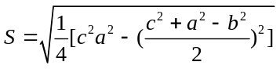（其中S为三角形的面积，a,b,c为三角形的三边）．在非直角△ABC中，a,b,c为内角A,B,C所对应的三边，若a=3，且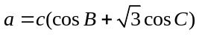，则△ABC的面积最大时，c=________．
16．已知函数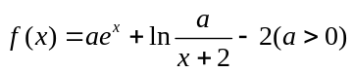，若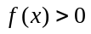恒成立，则实数a的取值范围为________．
四、解答题：本题共6小题，共70分．解答应写出文字说明、证明过程或演算步骤．
17．（10分）已知{a_{n}}为等差数列，{b_{n}}为等比数列，{b_{n}}的前n项和为S_{n}，且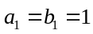，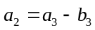，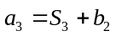.
（1）求数列{a_{n}}，{b_{n}}的通项公式；
（2）设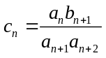，T_{n}为数列{c_{n}}的前n项和，求数列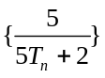的前n项和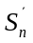．

18．（12分）已知函数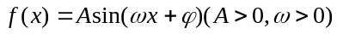的图像是由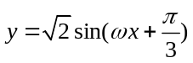的图像向右平移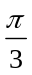个单位得到的．
（1）若f(x)的最小正周期为π，求f(x)的与y轴距离最近的对称轴方程；
（2）若f(x)在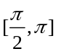上仅有一个零点，求ω的取值范围．

19．（12分）如图所示为一个半圆柱，E为半圆弧CD上一点，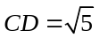．
（1）若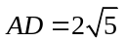，求四棱锥E-ABCD的体积的最大值；
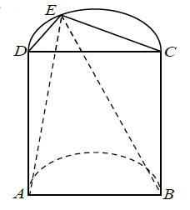
（2）有三个条件：①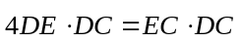；②直线AD与BE所成角的正弦值为；
③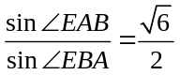.
请你从中选择两个作为条件，求直线AD与平面EAB所成角的余弦值．

20．（12分）国家发展改革委、住房城乡建设部于2017年发布了《生活垃圾分类制度实施方案》，规定46个城市在2020年底实施生活垃圾强制分类，垃圾回收、利用率要达35%以上．截至2019年底，这46个重点城市生活垃圾分类的居民小区覆盖率已经接近70%．武汉市在实施垃圾分类之前，从本市人口数量在两万人左右的320个社区中随机抽取50个社区，对这50个社区某天产生的垃圾量（单位：吨）进行了调查，得到如下频数分布表，并将人口数量在两万人左右的社区垃圾数量超过28吨/天的确定为“超标”社区：
垃圾量  X | [12.5,15.5) | [15.5,18.5) | [18.5,21.5) | [21.5,24.5) | [24.5,27.5) | [27.5,30.5) | [30.5,33.5]
频数 | 5 | 6 | 9 | 12 | 8 | 6 | 4
（1）通过频数分布表估算出这50个社区这一天垃圾量的平均值（精确到0.1）；
（2）若该市人口数量在两万人左右的社区这一天的垃圾量大致服从正态分布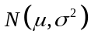，其中μ近似为（1）中的样本平均值，σ²近似为样本方差s²，经计算得s=5.2．请利用正态分布知识估计这320个社区中“超标”社区的个数．
（3）通过研究样本原始数据发现，抽取的50个社区中这一天共有8个“超标”社区，市政府决定对这8个“超标”社区的垃圾来源进行跟踪调查．现计划在这8个“超标”社区中任取5个先进行跟踪调查，设Y为抽到的这一天的垃圾量至少为30.5吨的社区个数，求Y的分布列与数学期望．
（参考数据：；
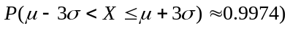

21．（12分）已知椭圆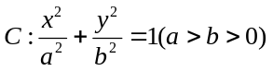与抛物线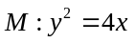有公共的焦点，且抛物线的准线被椭圆截得的弦长为3．
（1）求椭圆C的方程；
（2）过椭圆C的右焦点作一条斜率为k(k≠0)的直线交椭圆于A,B两点，交y轴于点E，P为弦AB的中点，过点E作直线OP的垂线交OP于点Q，问是否存在一定点H，使得QH的长度为定值？若存在，则求出点H，若不存在，请说明理由．

22．（12分）已知函数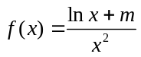
（1）当m=1时，求f(x)的最大值；
（2）讨论关于x的方程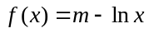的实根的个数．

